附件2：
辽宁海事局面试地点交通指南

资格复审及面试地点：辽宁海事局办公楼
地址：辽宁省大连市中山区长江路25号辽宁海事局。
交通路线：由大连火车站乘坐31路、13路公交车职工街下车前行100米；由大连周水子国际机场乘坐710路公交车港湾广场下车北走50米即可。
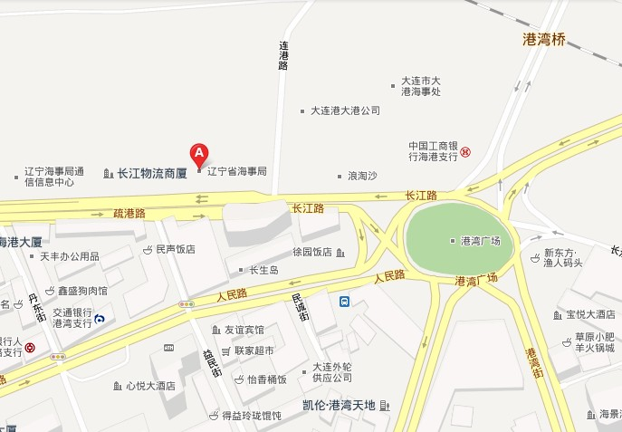

海南海事局白沙门培训基地

